Gwóźdź ozdobny - niepowtarzalny dodatek
Charakter domu tworzą detale. Jeśli chcesz stworzyć u siebie przytulną atmosferę, koniecznie postaw na modne dodatki!

Ozdobne elementy podstawą pięknego wnętrza
Jeśli wijesz swoje gniazdko lub postanowiłeś w końcu dopiąć do końca długo wyczekiwany remont, masz sporo do roboty. Wybór odpowiedniego odcienia ścian, decyzja związana z określeniem głównego stylu wnętrzarskiego, w którym utrzymana będzie przestrzeń, a nade wszystko - rodzaj i jakość dodatków mogą spędzać sen z powiek. W szczególności, że wymaga to sporych nakładów finansowych i nieco energii. Dziś przedstawimy Ci wspaniały i bardzo uniwersalny dodatek za niewielkie pieniądze. Mowa tutaj o gwoździu ozdobnym.
A może... mosiężny gwóźdź?
Produkt wykonano z wysokiej jakości mosiądzu, którego industrialny charakter współgra z często implementowanym we wnętrzach stylem industrialnym i oszczędnym, skandynawskim. Doskonale sprawdzi się również w dużych przestrzeniach, w których nie chcesz implementować dodatkowych ozdób, utrzymując ich surowy charakter. Gwóźdź ozdobny sprawdzi się zarówno solo jak i z zestawie (na przykład z ciężkim łańcuchem lustra lub innej, zawieszanej na haku ozdoby).

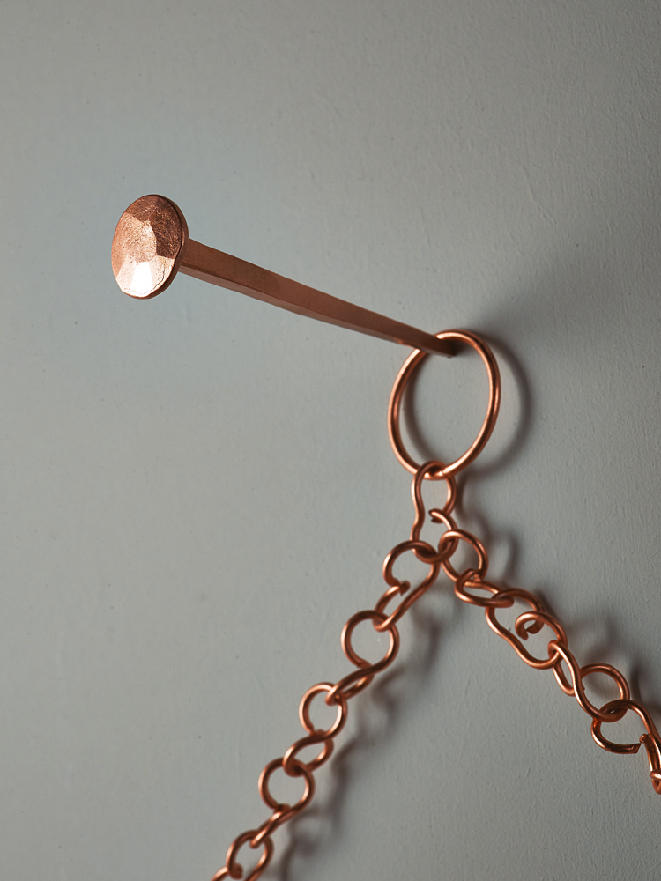
Najlepsze produkty w sklepie White House Design
Wysokiej jakości dodatek z mosiądzu i wiele innych produktów znajdziesz w sklepie internetowym White House Design. Ich niezwykły kształt i designerski charakter z pewnością doda charakteru wnętrzu. Oferujemy produkty wysokiej jakości, które łączą w sobie funkcjonalność i niepowtarzalny charakter. Doskonale sprawdzą się zarówno w tradycyjnych wnętrzach, jak i nowoczesnych przestrzeniach, które wymagają lekkiego liftingu. Wprowadziliśmy również szereg zamienników plastiku, by wpisać się w duch ery eko i less waste. Zapraszamy do zapoznania z ofertą i zakupu dodatków takich jak gwóźdź ozdobny, które błyskawicznie przemienią charakter Twojego domu.

